|  |  |  |
| --- | --- | --- |
| Image result for logo kpm  **BAHAGIAN PENDIDIKAN DAN LATIHAN TEKNIK VOKASIONAL**  **KEMENTERIAN PENDIDIKAN MALAYSIA**  **ARAS 5 & 6, BLOK E14, KOMPLEKS E,**  **PUSAT PENTADBIRAN KERAJAAN PERSEKUTUAN**  **KERTAS PENERANGAN**  ***(INFORMATION SHEET)*** | | |
| **KOD DAN NAMA PROGRAM NOSS** | IT-010-3:2016 PEMBANGUNAN APLIKASI | |
| **TAHAP NOSS** | 3 | |
| **KOD, NAMA CU DAN WA NOSS** | CU05/WA2 – **SIMULATE BUG/ERROR SCENARIO** | |
| **NAMA PROGRAM KV** | SISTEM PENGURUSAN PANGKALAN DATA DAN APLIKASI WEB | |
| **KOD DAN NAMA KURSUS KSKV** | KPD2012 COMPUTER ORGANIZATON AND ARCHITECTURE | |
| **NO DAN TAJUK STANDARD KANDUNGAN KSKV** | K2 CARRY OUT COMPUTER SOFTWARE INSTALLATION | |
| **NO. KOD NOSS** | IT-010-3:2016-C05/P(14/27) | Muka Surat : 1 Drp : 6 |
| **NO. KOD KSKV** | KPD2012/P(6/10) |

**TAJUK/***TITLE***:**

***SOFTWARE UPDATE* DAN *SOFTWARE PATCHES***

**TUJUAN***/ PURPOSE* **:**

Pelajar-pelajar mesti boleh:-

1. mengemaskini perisian.
   1. kepentingan *software patches.*

**PENERANGAN/***INFORMATION***:**

1. *Check-up Software update*

* Sebaik manapun atau secanggih manapun sistem pengoperasian komputer anda, ia tetap dikatakan tidak sempurna walaupun ia baru dikeluarkan. Itulah sebabnya Microsoft selalu mengeluarkan 'hotfix', 'bug fixer' dan 'Service Pack' setiap kali menjumpai kelemahan OS melalui aplikasi Windows Update. Jika terdapat kekurangan pada OS seperti masalah 'bugs' atau 'privacy' maka Windows Update inilah yang akan 'menampalnya'
* *Windows Update* juga akan melakukan penambahbaikan pada setiap 'feature' yang ada pada OS supaya sentiasa stabil dan berada pada tahap yang terbaik apabila digunakan. Biasanya jika ada 'update' terbaru untuk OS, Windows secara automatik memberikan pemberitahuan seperti notifikasi pada taskbar.
* Bagi anda yang menggunakan OS Windows 7, anda boleh melakukan *'update'* pada OS anda dengan mengikuti langkah berikut:

1) Buka Control Panel melalui Start menu

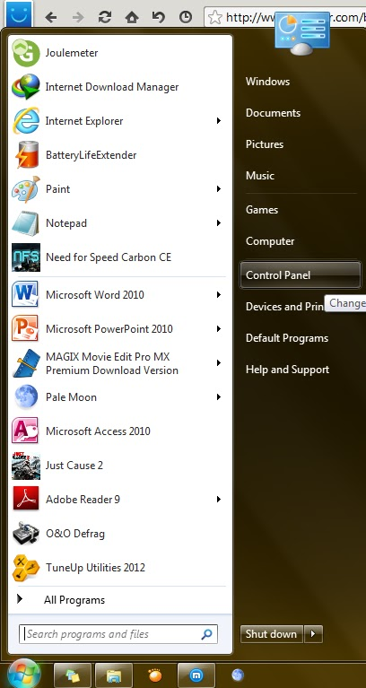

Rajah 1: Start menu

2) Klik *Windows Update*

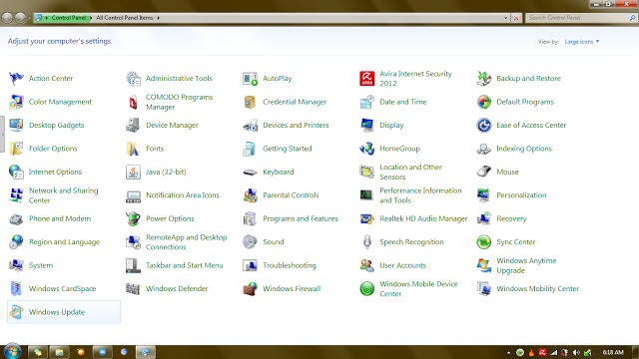

Rajah 2: Pilih *Windows Update*

3) Di sebelah tepi kiri klik *'Check for updates'*

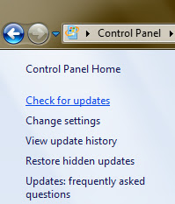

Rajah 3: pilih *Check for Updates*

4) Tunggu sehingga semakan file terkini selesai

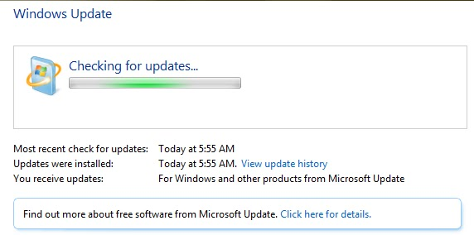

Rajah 4: Proses *Update* berlaku

5) Jika terdapat file 'update' terbaru 🡪 tick kotak *checkbox 🡪* klik 'OK'

(anda boleh memilih sama ada ingin membuat *update* atau tidak)

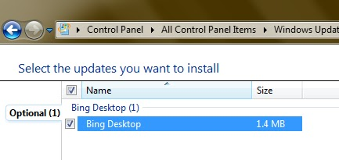

Rajah 5: Senarai yang akan papar untuk *update*

6) Apabila sudah klik 'OK', anda akan balik semula di halaman utama Windows Update dan klik 'Install Updates'. Proses updates akan berjalan dan masa yang diambil bergantung pada kelajuan capaian internet anda. Kebiasaannya sesetengah file update memerlukan anda untuk restart semula PC untuk ia meneruskan proses update di OS anda.

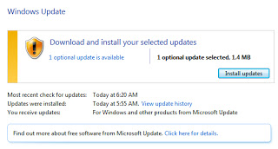

Rajah 6: Selesai *Update*

**KEPENTINGAN SOFTWARE PATCHES.**

1. Dapat menyelesaikan masalah perisian yang gagal melaksanakan tugas tertentu.
2. Perisian dan aplikasi Patch adalah cepat dan senang digunakan untuk tujuan kemaskini dan penambahbaikan kepada keluaran versi yang terbaru.
3. Mengeluarkan Virus Code Red daripada terus menyerang perisian berkenaan.
4. Membolehkan perisian yang gagal beroperasi dengan perkakasan (perisian dengan fungsi yang sama tidak sesuai dengan perkakasan) beroperasi di dalam persekitaran sistem computer yang digunakan oleh pengguna.

**SOALAN:**

1. Nyatakan langkah membuat kemaskini pada perisian.
2. Nyatakan 3 kepentingan membuat *patches* pada perisian.

**RUJUKAN:**

**Buku:**

William Stalling (2003); Pearson Educational International: Computer Organization and Architecture, Designing for performance-Sixth Edition

**Laman Web:**

Unknown (2018). *Memasang Perisian Sistem Operasi Dan Aplikasi.* Retrieved November 10, 2018, from http://myfireorb.blogspot.com/2018/03/memasang-perisian-sistem-operasi-dan.html

Adam Dachis (2011). *How to Update Software (for Beginners).* Retrieved April 8, 2017, from https://lifehacker.com/how-to-update-software-for-beginners-5802139

Wikipedia. Patch (Computing). Retrieved April 8, 2017, from https://en.wikipedia.org/wiki/Patch_(computing)